История первого полета человека в космос
Гурова Валерия, ТХ-41
Легендарный первый полёт человека в космос, осуществлённый 12 апреля 1961 года — великое событие не только для СССР и его правопреемницы России, но и для всего мира. В этом раунде космической гонки СССР безоговорочно выиграл у своего главного конкурента — США. Но как осуществлялась подготовка и сам полёт? и Что было после того, как Гагарин пролетел над нашей землёй и приземлился обратно? Всё это, безусловно, по-прежнему вызывает интерес у многих людей.

Как осуществлялась подготовка
К отправке человека в космос ведущие советские специалисты готовились очень тщательно. Претенденты на роль первого космонавта (изначально их было 20) не являлись самыми лучшими асами, но в этом и не было необходимости — их отбирали по другим параметрам. Королёву, главному конструктору корабля-спутника «Восток-1» и пионеру практической космонавтики, требовался лётчик до тридцати лет, весом до семидесяти двух килограмм и ростом до ста семидесяти сантиметров, имеющий великолепное психофизическое здоровье.
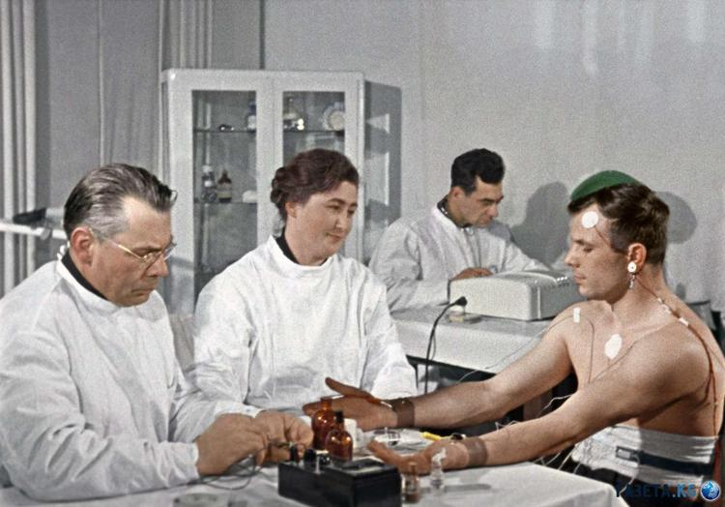
Гагарин в Центре подготовки космонавтов: Королёву требовался кандидат с идеальным здоровьем
Такие требования были продиктованы сложностью космических полётов и конструкцией кабины модуля «Восток-1» — в ней помещался только один человек с определёнными данными. Плюс ко всему было необходимо, чтобы космонавт был настоящим коммунистом, а не беспартийным.
При конструировании «Востока» было придумано несколько простых, но весьма эффективных решений, которые потом использовались и на других космических ракетах. Сделать некоторые вещи в срок не получилось, и, например, по этой причине было принято решение не вставлять сюда систему аварийного спасения при старте. Вдобавок ко всему из конструкции уже строящегося корабля удалили вторую тормозную систему, дублирующую первую. Отказ от неё обосновали тем, что «Востока-1», войдя на не слишком высокую орбиту (до 200 километров), всё равно в течение десяти суток слетел бы с неё из-за торможения о высшие атмосферные слои и возвратился бы обратно на нашу планету. И систем жизнеобеспечения на корабле-спутнике тоже хватало максимум на десять суток.
Сергей Королёв хотел как можно быстрее запустить в космическое пространство свой аппарат, ведь имелась информация, что Штаты планируют осуществить нечто аналогичное уже во второй половине апреля 1961 года. Сначала из 20 претендентов выбрали 6, а окончательное решение, кто именно должен лететь, приняли на одном из заседаний госкомиссии — была одобрена кандидатура Юрия Гагарина (дублёром назначили Германа Титова). А в качестве даты для запуска «Востока-1» было выбрано 12 апреля.

Вероятность успеха запуска не была стопроцентной
Факт запуска «Востока-1» никак не освещался заранее — власти стремились обеспечить секретность. И вообще у многих были сомнения в успехе этого полёта — об этом говорят многие факты. Например, известно, что накануне полёта Гагарин написал жене и детям трогательное прощальное письмо. Но так как он всё-таки смог вернуться обратно на Землю, в тот день письмо адресатам не показали. Лишь после гибели космонавта в 1968 году его передали жене.
А ТАСС (главное информационное агентство Советского Союза) заготовило заранее, ещё перед 12 апреля, три разных сообщения об этом полёте: на случай успешного его завершения, на случай поисков космонавта за рубежом и на случай летальной катастрофы.
Нельзя сбрасывать со счетов и то, что до апрельского полёта «Востока-1» уже было произведено шесть тестовых стартов и три из них завершились трагедиями. 15 мая 1960 года поднятый на орбиту корабль-спутник из-за неполадок в ориентационной системе не смог спуститься к земле — он летает вокруг нашей планеты и сейчас. В сентябре 1960 года непосредственно при взлёте произошёл взрыв ракеты, на её борту находились две собаки. Запуск от 1 декабря начинался неплохо: собаки Пчёлка и Мушка поднялись, как было задумано, на орбиту. А вот спусковая траектория в конце полёта оказалась неправильной — корабль с животными внутри него взорвался и полностью сгорел.

Легендарный полёт: 108 минут, которые изменили историю
«Восток-1», пилотируемый Юрием Гагариным, стартовал с Байконура 12 апреля 1961 года в 09:07 (время московское). Руководителем старта являлся ракетный инженер Анатолий Кириллов — он давал команды по стадиям пуска ракеты и осуществлял контроль за их выполнением, следя за ситуацией из командной рубки.
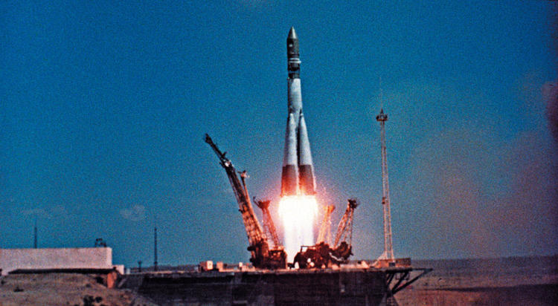
Взлёт ракеты-носителя утром 12 апреля 1961 года
Как только ракета-носитель начала подъём, Гагарин сказал то самое знаменитое слово: «Поехали!». В целом ракета-носитель исполнила свои функции без каких-либо проблем. Лишь на заключительной стадии не сработала система, отвечающая за отключение двигателей третьей ступени. Двигатели выключились лишь после того, как сработал дублирующий механизм. К этому моменту корабль-спутник уже находился на сто километров выше запланированной орбиты.
Гагарин, будучи на орбите, рассказывал о собственных наблюдениях. Он в окно иллюминатора смотрел на Землю с её облаками, горами, океанами и реками, видел облака и атмосферу из черноты космоса, Солнце и далёкие звёзды. Ему понравился открывшийся ему вид нашей планеты. Он даже призвал людей хранить эту красоту, а не разрушать её. Больше всего Гагарина впечатлила линия горизонта — она отделяла земной шар от очень чёрного неба.
Гагарин также провёл несколько экспериментов: поел, выпил воду, сделал пару записей простым карандашом. В какой-то момент он отпустил карандаш, и тот сразу же начал уплывать от него. Гагарин пришёл к выводу, что подобные вещи в невесомости следует фиксировать.
До полёта оставалось загадкой, как психика человека может отреагировать на условия космоса, поэтому внутри корабля была реализована особая защита от умопомешательства пилота. Чтобы управлять кораблём, Гагарин должен был перейти на ручное управление. А для этого ему необходимо было открыть конверт с одним листочком, на котором была записана математическая задача. Только решив её, можно было узнать код доступа к панели управления.
В целом полёт прошёл спокойно, серьёзных нештатных ситуаций не случилось. Длительность этого полёта составила 108 минут, за это время корабль-спутник сделал один-единственный оборот вокруг земного шара.
Но при возвращении на Землю, во время посадки, тормозная система немного подвела и произошло небольшое отклонение от курса.
На высоте семи километров в полном соответствии с планом Гагарин осуществил катапультирование, после чего модуль и космонавт в скафандре стали спускаться вниз на двух разных парашютах (этот способ посадки использовался, кстати, и в других пяти ракетах «Восток»). Регулируя парашютные стропы, космонавт смог избежать попадания в прохладные воды Волги и приземлился на берегу. Так закончился этот космический полёт.

После полёта
После приземления Гагарина случайно встретили жена лесничего и её внучка — они просто прогуливались в этих местах. Затем в районе приземления появились военные — они доставили пилота-космонавта в военную часть. Здесь он вышел на связь с командованием и сообщил, что поставленная перед ним задача выполнена.
Как только об этом стало известно Хрущёву, он позвонил министру обороны Малиновскому. В ходе разговора Хрущёв попросил о том, чтобы Гагарину как можно быстрее было присвоено звание майора. И, кстати, в сообщениях ТАСС от 12 апреля фигурировал уже майор Юрии Гагарин. А вот сам космонавт узнал о своём новом звании лишь после приземления. А ещё чуть позднее ему присвоили звание «Герой Советского Союза».
Изначально не планировалось никаких празднеств, связанных с появлением Гагарина в Москве. Но внезапно планы переменились, в спешном темпе была организована торжественная встреча. На самолёте Ил-18 космонавт прибыл в столичный аэропорт Внуково, где его уже ожидала восторженная толпа, представители СМИ, первые лица советского государства. Далее Гагарина повозили по главным улицам Москвы в автомобиле ЗИЛ с открытым верхом. Гагарин ехал стоя и приветствовал тех, кто пришёл его встречать. Со всех сторон звучали поздравления, многие принесли с собой плакаты. Какой-то мужчина даже пробрался сквозь выставленное оцепление и передал Гагарину цветы.
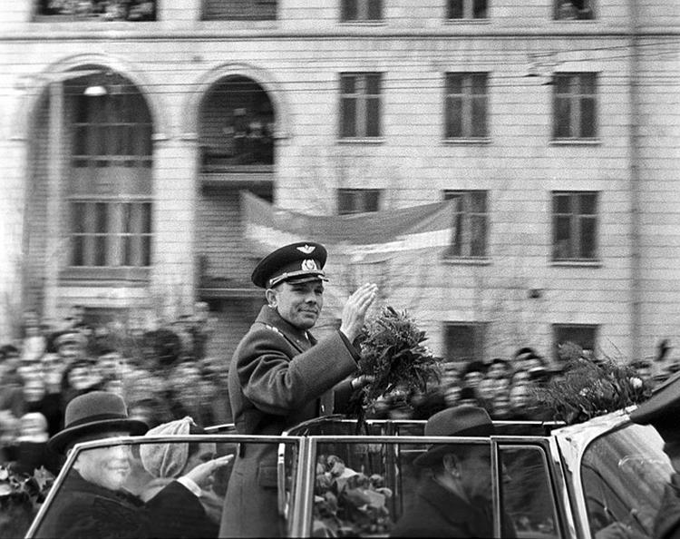
Гагарин едет по Москве на машине с открытом верхом
Потом на Красной площади космонавт, пройдя по красной ковровой дорожке, доложил об успешном полёте Никите Хрущёву. Некоторые люди, смотревшие эту кинохронику, обратили внимание на развязанный шнурок на Гагаринском ботинке. Эта забавная деталька сделала космонавта ещё более любимым в народе.
Легендарные кадры Гагарина в увесистом шлеме, говорящего «Поехали», были сняты не перед самим запуском, а значительно позже — то есть это чистой воды имитация. 12 апреля никому из главных участников запуска было не до съёмок. Потом эти кадры решили воссоздать — Юрий Гагарин и Сергей Королёв перед камерами повторили всё, что говорили и делали в утро перед запуском.
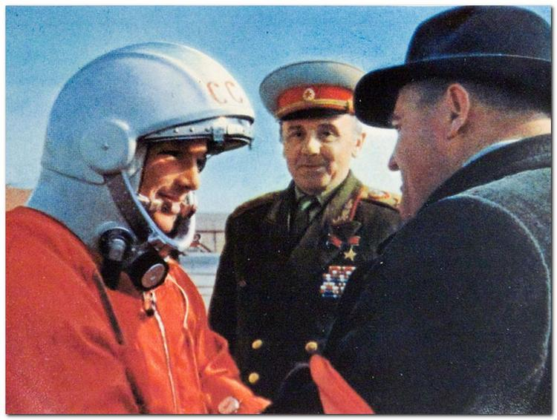
Юрий Гагарин и Сергей Королёв (на переднем плане)
Этот космический полёт привлёк внимание людей со всего земного шара, а Гагарин стал знаменитостью международного, общепланетарного масштаба. По приглашениям первых лиц других государств он посетил приблизительно три десятка стран. Много поездок космонавт осуществил и по территории Советского Союза. Интересно, что в шестидесятые годы прошлого века наиболее популярным мужским именем в СССР стало имя Юрий. Многие пары захотели назвать детей в честь человека, летавшего в космос.
В шестидесятые годы Гагарин вёл заметную общественную деятельность, трудился в Центре подготовки космонавтов, в планах у него был второй космический полёт...
Однако 27 марта 1968 года Гагарин неожиданно и преждевременно погиб в авиакатастрофе во Владимирской области. Он разбился, когда вместе с инструктором Владимиром Серёгиным осуществлял плановый полёт на самолёте МиГ-15УТИ. Обстоятельства катастрофы не выяснены до конца и по сей день. Просто с МиГом пропала связь, а затем его обломки нашлись в нескольких десятках километров от аэродрома.
В связи со смертью Гагарина в Советском Союзе объявили траур. В честь лётчика-космонавта были названы населённые пункты, отдельные проспекты, переулки и улицы. Вдобавок ко всему в разных уголках Земли было открыто огромное количество памятников и скульптур, посвящённых Гагарину.

Значение полёта Гагарина на «Востоке-1»
Данный полёт, безусловно, открыл новую эпоху — эпоху освоения человечеством ранее неизведанных и поражающих своими масштабами космических просторов. Как далеко зайдёт это освоение, чего мы сможем достичь на этом пути, пока не очень ясно. К примеру, сейчас ведутся разговоры о колонизации Луны и Марса.
Но нет сомнений, что этот путь начался 12 апреля 1961 года. И вполне закономерно, что каждый год именно в этот весенний день отмечается такой праздник, как День Космонавтики.

